Приложение №13 к Схеме

Ширяевское сельское поселение

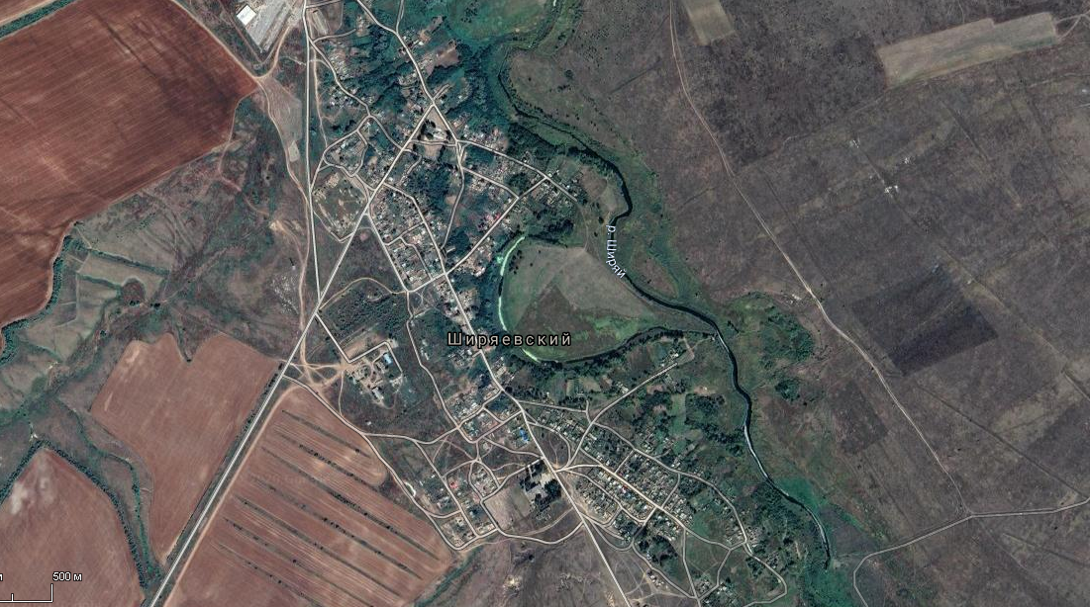
х.Ширяевский
Способ вывоза ТКО –бестарный, транспортируется на ПВН на территории Иловлинского муниципального района.

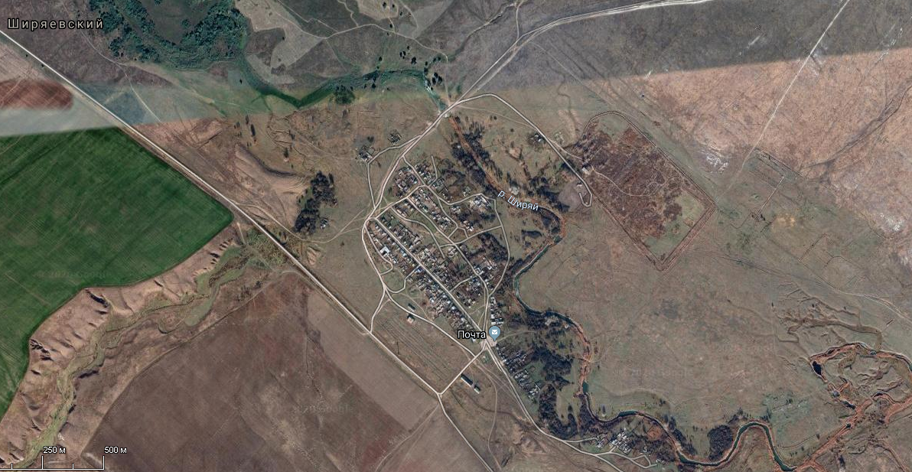
х.Желтухино-Ширяевский
Способ вывоза ТКО –бестарный, транспортируется на ПВН на территории Иловлинского муниципального района.

